统一支撑操作说明

审 核: | 黄秀明 | 日 期: | 2022年10月22日
批 准: |  | 日 期: | 2022年10月22日

实施日期 | 2022年10月22日
版 本 号 | V1.00
密 级 | 内部

修改履历

版本号 | 日期 | 作者 | 修订要点
V1.00 | 2022-10-22 | 黄秀明 | 新作成

目录
1. 统一支撑系统概述 3
1.1 名词定义 3
1.2 概述 3
2. 基础功能设计 3
2.1 登录系统 3
2.2 系统操作区展示 4
2.3 权限控制 4
2.3.1 用户管理 4
2.3.2 机构管理 5
2.3.3 职位管理 6
2.3.4 角色管理 7
2.3.5 应用管理 10
2.3.6 菜单管理 10
3. 参考表结构 12
4. 附录 12

- 统一支撑系统概述
  - 名词定义
用户：用户的基础信息描述，满足不同平台端的接入用户信息，以及登录帐号信息的统一分配管理。
权限：实现菜单模块的权限分配，以角色，应用关联为核心，另具备对某些数据操作权限的特殊控制配置。
角色：用户组别，例如管理员，一般数据操作员等的归类描述。
应用：系统子模块的归类描述，例如用户管理模块属于系统应用等。
模块：按业务需求对各个功能进行开发。
  - 概述
系统主要实现对接入的多子系统进行统一的基础数据管理及权限的分配功能。
- 基础功能设计
通过基础用户权限的配置来实现某个子系统的应用：

登录系统
登入方式：打开地址（测试环境）http://192.168.10.221:30736/，目前支持帐号密码的方式登录。如图：
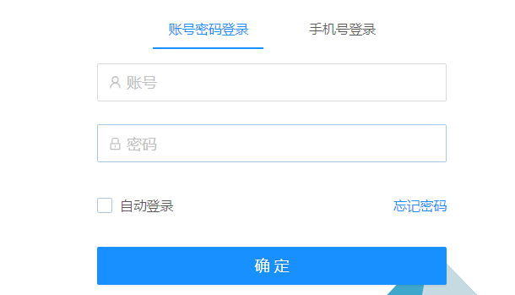

系统操作区展示
页面主要由三个部份组成，左侧功能菜单，右上边为系统应用（子系统描述），右下方为主要业务操作区域。
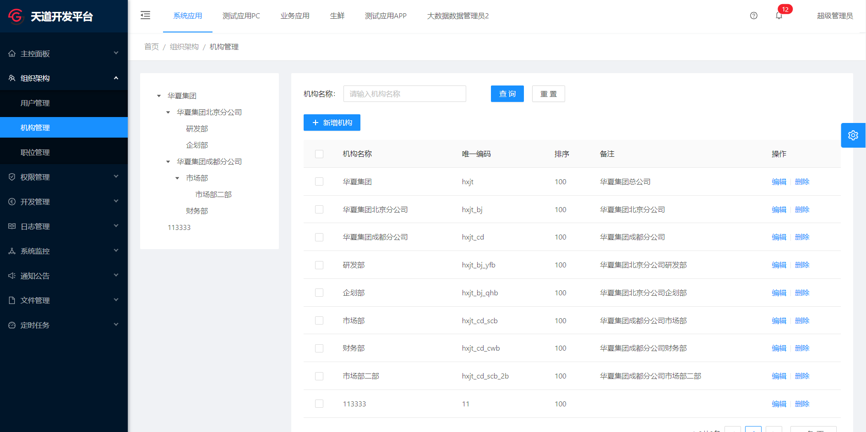

权限控制
    - 用户管理
以超级管理身份（superAdmin）登录系统：
打开 “组织架构->用户管理”，打开用户管理页面。
- 组织架构树：方便用户数据的查询过滤。
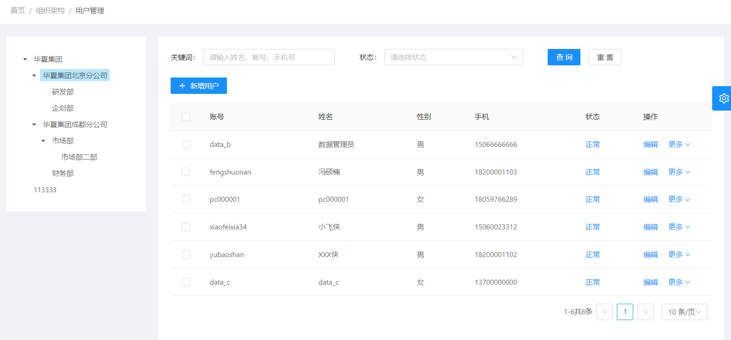
- 新增用户：实现对用户的添加功能。用户具体信息如下图：
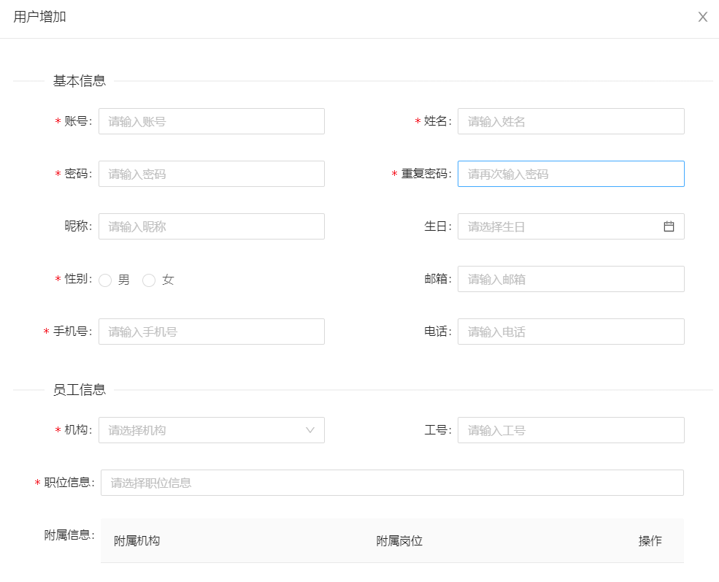

    - 机构管理
打开 “组织架构->机构管理”，打开用户管理页面。
- 组织架构树：方便机构数据的查询过滤。
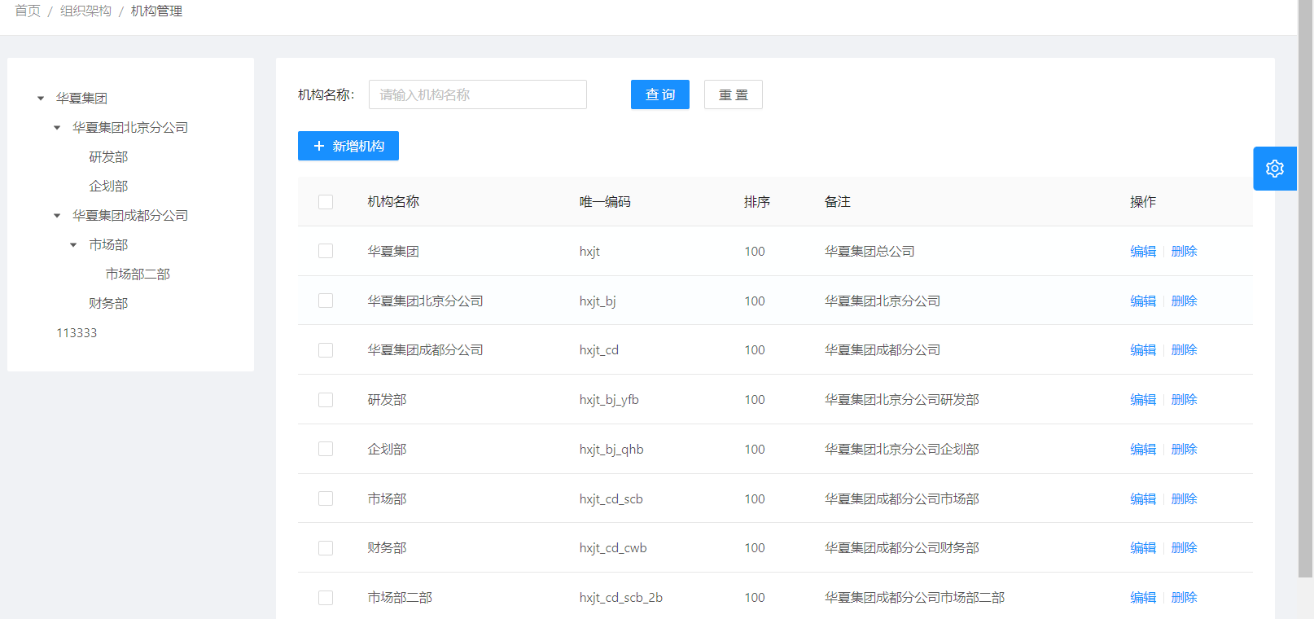

新增机构：实现对机构的添加功能。页面具体信息如下图：
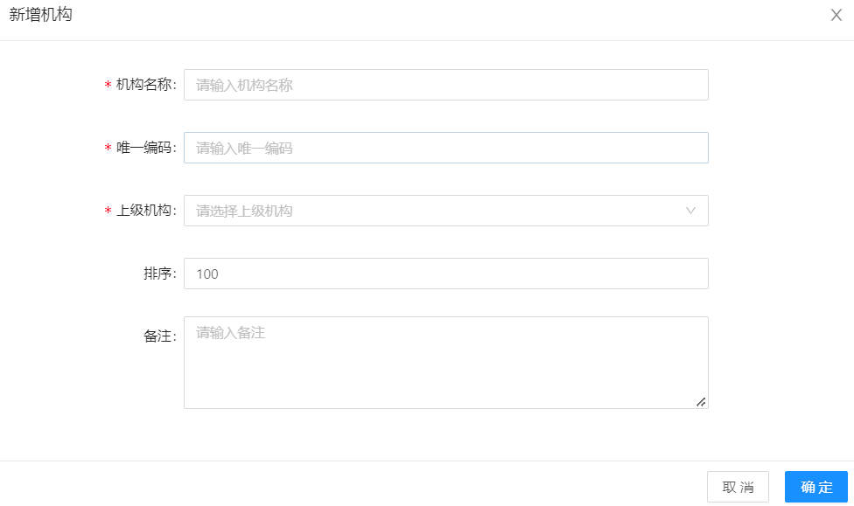

    - 职位管理
打开 “组织架构->职位管理”，打开职位管理页面。
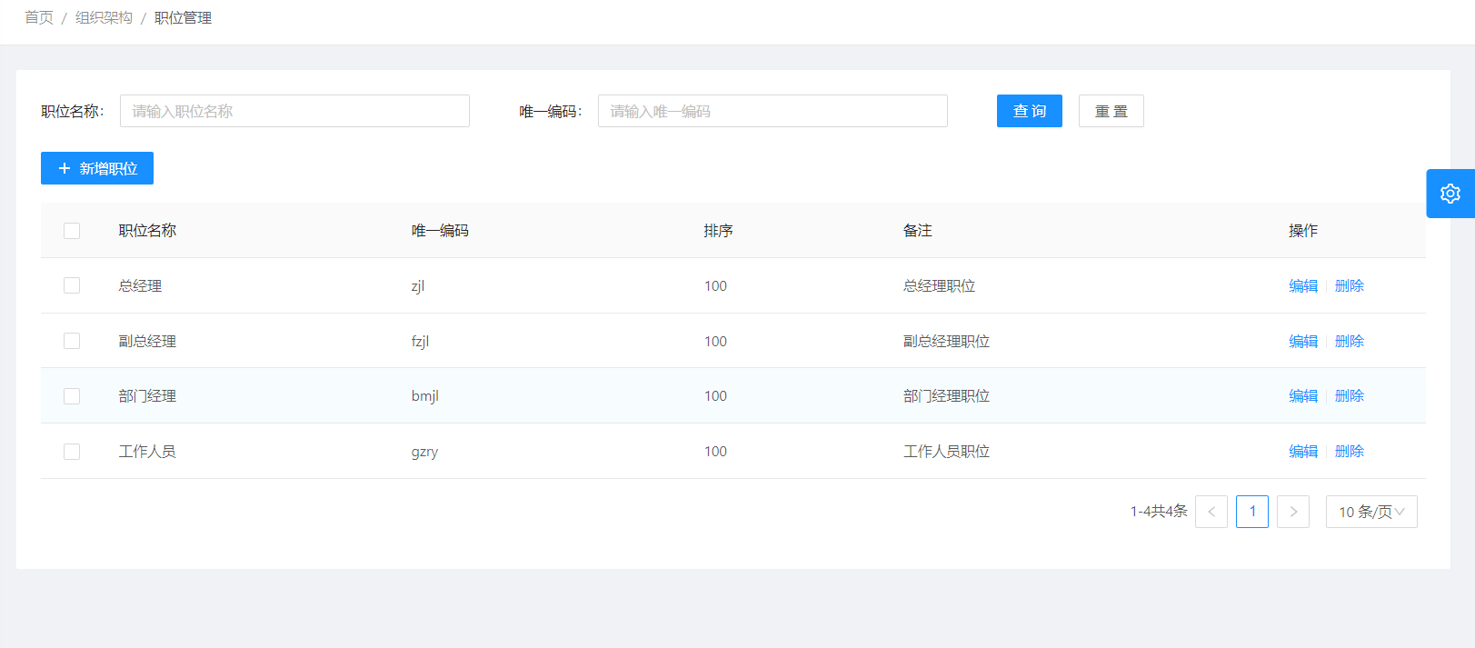
新增职位，实现对职位的添加功能。页面具体信息如下图：
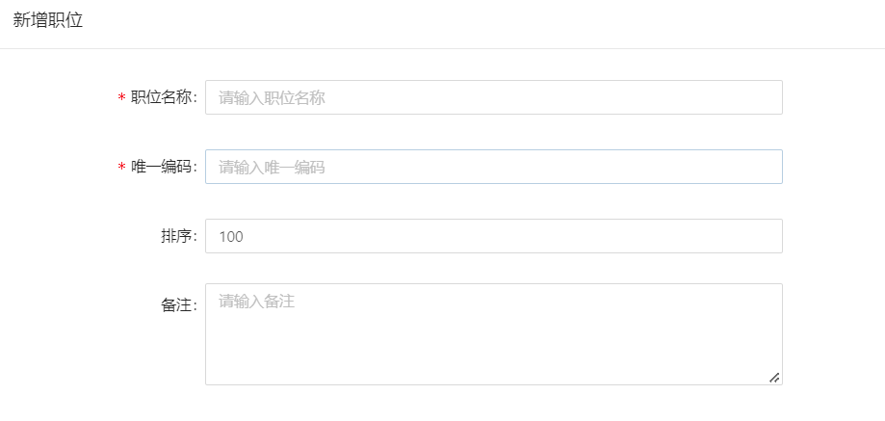

    - 角色管理
打开 “权限管理->角色管理”，打开角色管理页面。
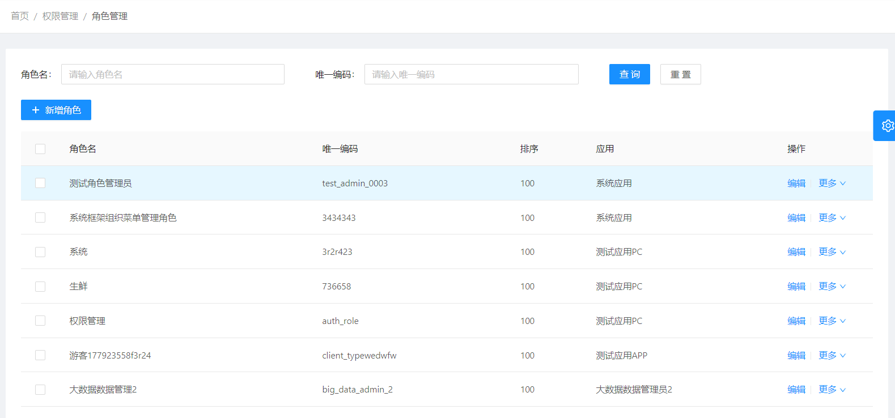
新增职位，实现对职位的添加功能。
在添加角色信息时，应提前创建好应用信息（本系统中，应用信息可理解为子系统的概念，例如集团内部OA系统，某个领域业务管理系统等。）
页面具体信息如下图：

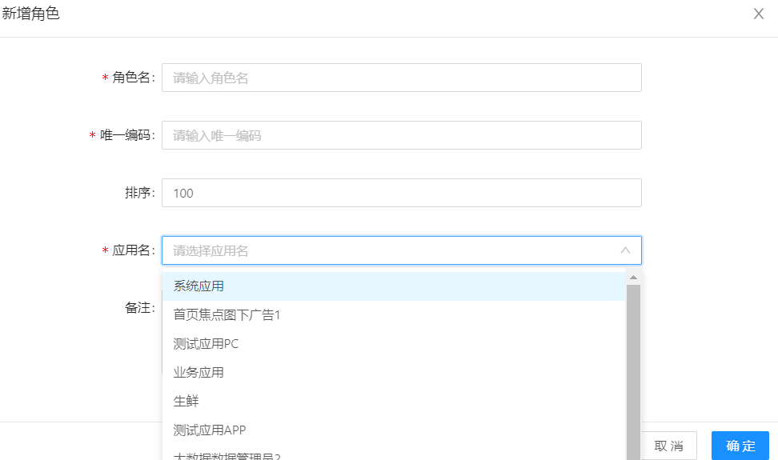

每个角色具备授权菜单的权限，如下图，角色列表页面更多选项。
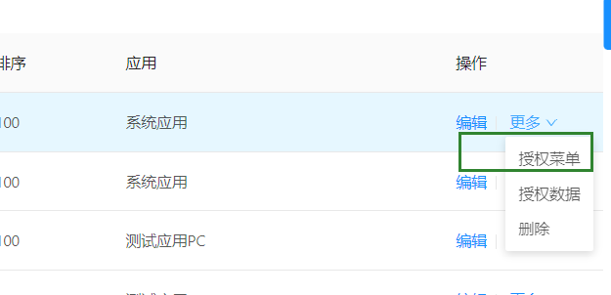

授权菜单页面可以根据相应的应用进行过滤出菜单模块，进行选择关联。
应用，菜单（模块），角色的三者关系为：
应用与菜单一对多的关系
应用与角色一对多的关系
角色与菜单（模块）多对多的关系
应用与菜单（模块）多对多的关系
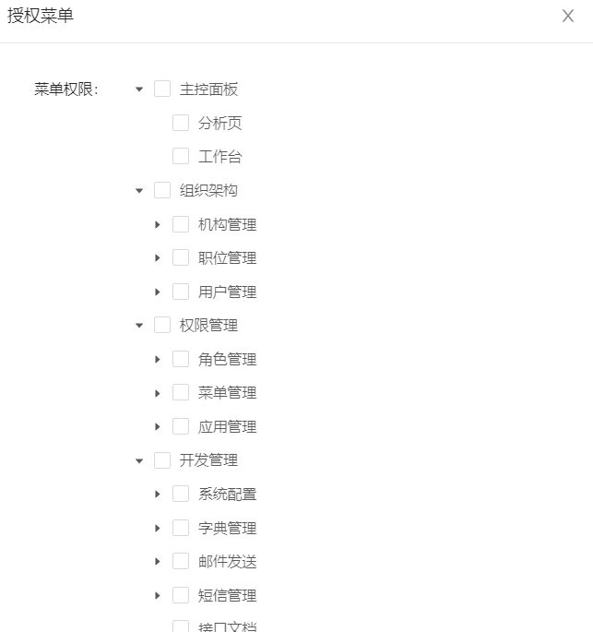

    - 应用管理
打开 “权限管理->应用管理”，打开应用管理页面。
- 应用数据查看页面。

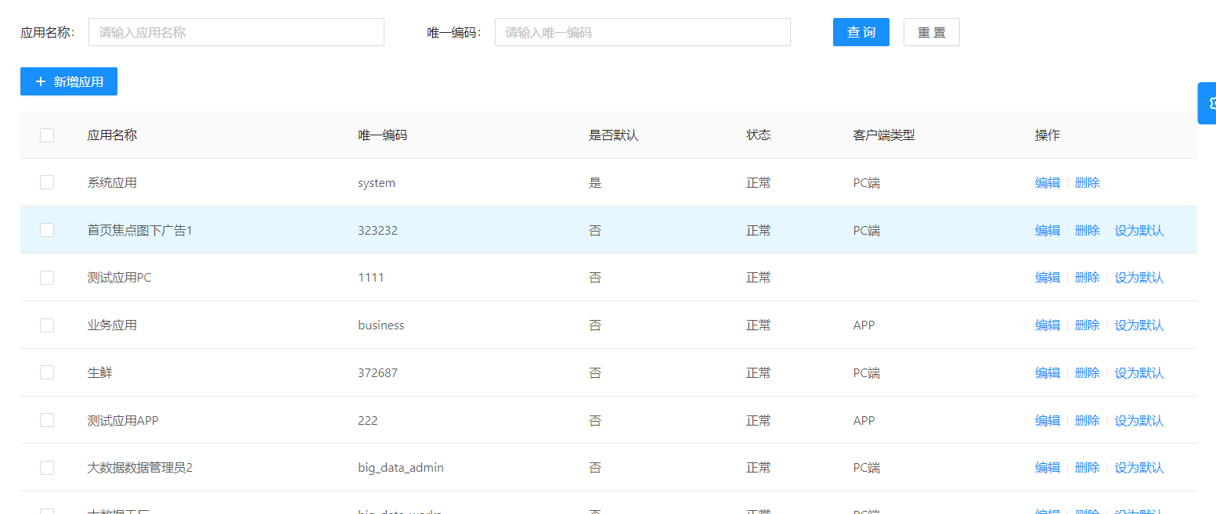

新增应用：实现对应用的添加功能。页面具体信息如下图：

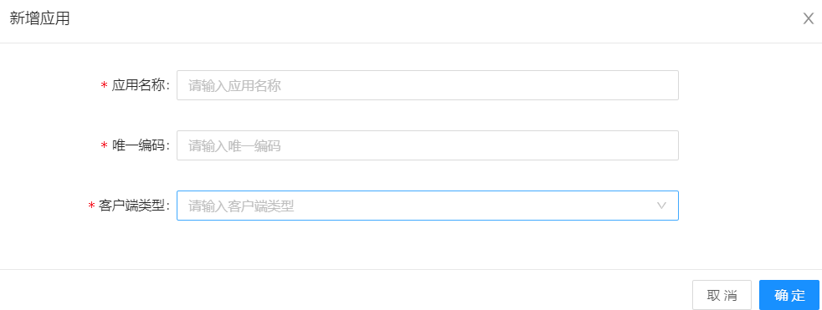

    - 菜单管理
打开 “权限管理->菜单管理”，打开应用管理页面。
- 数据页面以树型结构展示。
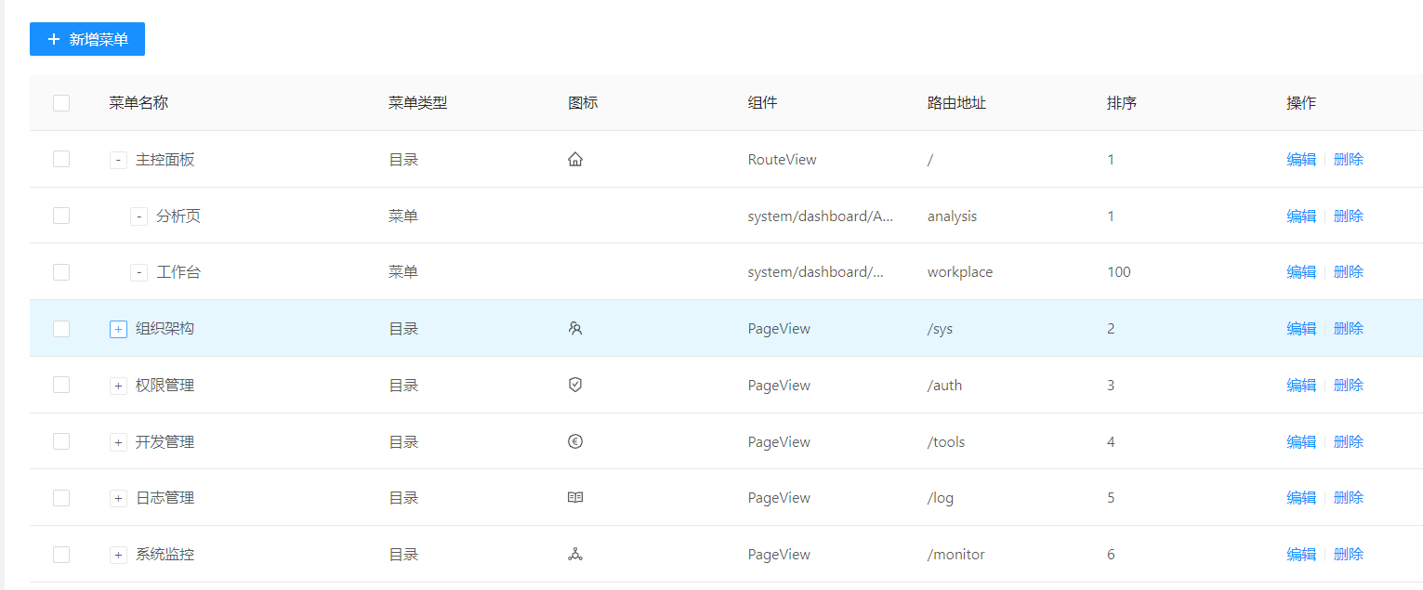

新增菜单：实现对菜单的添加功能。
所属应用:菜单模块与应用的选择。
模块类型：目录，菜单，按扭三个类型（在基础框架设计层面，按扭为操作权限，我们统称为模块）
打开方式：内部打开，外部打开。（当菜单目录等已接口的形式对接时，对接方按具体的字段描述可以控制相应的功能）
页面具体信息如下图：

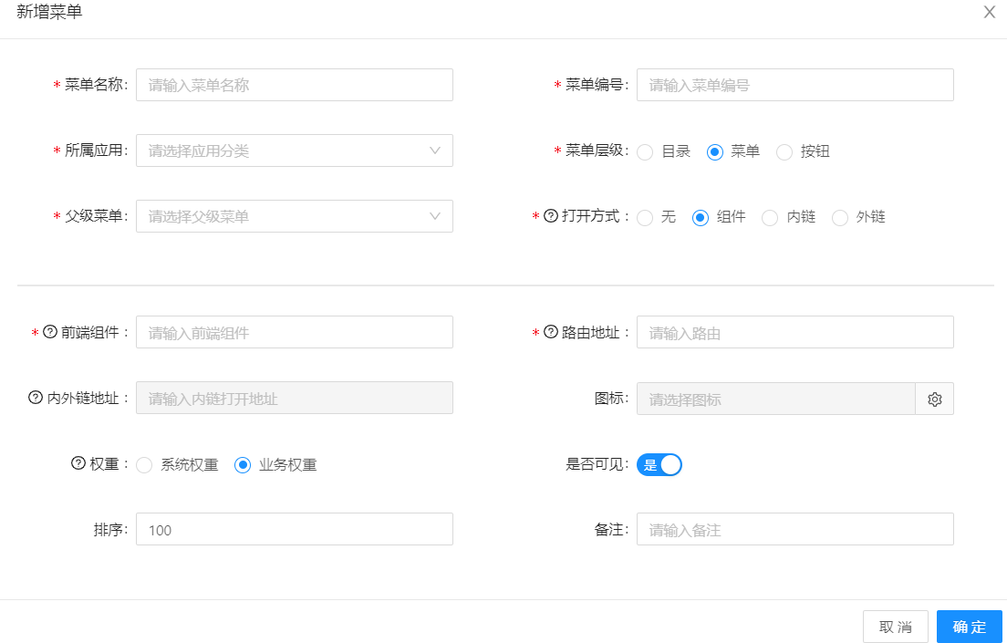

- 参考表结构
- 附录

